Приложение № 1

к письму от_____________№_____________

**Методические рекомендации по обеспечению видеонаблюдения за ходом проведения государственной итоговой аттестации по образовательным программам основного общего образования в аудиториях и штабах пунктов проведения экзаменов**

**и пунктах первичной обработки информации**

Для организации видеонаблюдения в ППЭ предлагается использовать программное обеспечение **iSpy**.

**iSpy** - это многофункциональное программное обеспечение (далее по тексту – ПО) для видеонаблюдения с [открытым исходным кодом](https://ru.wikipedia.org/wiki/%D0%9E%D1%82%D0%BA%D1%80%D1%8B%D1%82%D0%BE%D0%B5_%D0%BF%D1%80%D0%BE%D0%B3%D1%80%D0%B0%D0%BC%D0%BC%D0%BD%D0%BE%D0%B5_%D0%BE%D0%B1%D0%B5%D1%81%D0%BF%D0%B5%D1%87%D0%B5%D0%BD%D0%B8%D0%B5). Данное ПО активно используется во всем мире как частными лицами, так и предприятиями, организациями.

Выбор в пользу именно этого ПО совершен в силу ее широкого функционала. Так, бесплатная версия iSpy характеризуется следующими функциями:

- возможность подключения к себе неограниченного количества IP-камер и микрофонов в том числе (USB камеры) на одном сервере;

- обнаружение движения в кадре и его обработка;

- видеозапись: планирование записи видео и аудио, в том числе запись рабочего стола;

- установка пароля, что обеспечивает защиту ПО от несанкционированного доступа третьих лиц;

- оповещение о событиях по электронной почте;

- клиент-серверная архитектура.

Далее приводим последовательность действий по использованию ПО **iSpy** для обеспечения видеонаблюдения за ходом проведения экзаменов в аудиториях и штабах ППЭ, ППОИ.

Скачайте необходимую версию программы (в зависимости от версии операционной системы, используемой на ваших персональных компьютерах) можно со страницы разработчика: <https://www.ispyconnect.com/download.aspx>

Перед установкой подготовьте персональный компьютер (далее по тексту – ПК) для записи:

1. подключите web-камеры и установить драйверы (в случае использования ноутбука возможно использование встроенной камеры);
2. создайте на диске C папку для хранения записей, задав ей имя «ППЭ<ХХХ>_Video_GIA9».
3. После скачивания и распаковки получите файл: iSpySetup.exe.
4. По окончании установки увидите экран:

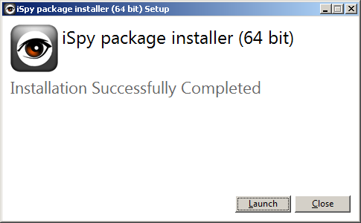

Запустите выполнение и действуйте по следующему алгоритму:

1. Нажать кнопку «Close»
2. Скачать «Русификатор» по ссылке: <https://yadi.sk/d/OWaRpZOnETE1vA>
3. Полученный файл необходимо скопировать с заменой имеющихся файлов в папку: C:\Program Files\iSpy\XML.
4. После копирования и замены файла запустите программу. При первом запуске выбирайте русский язык. Открывается программа:

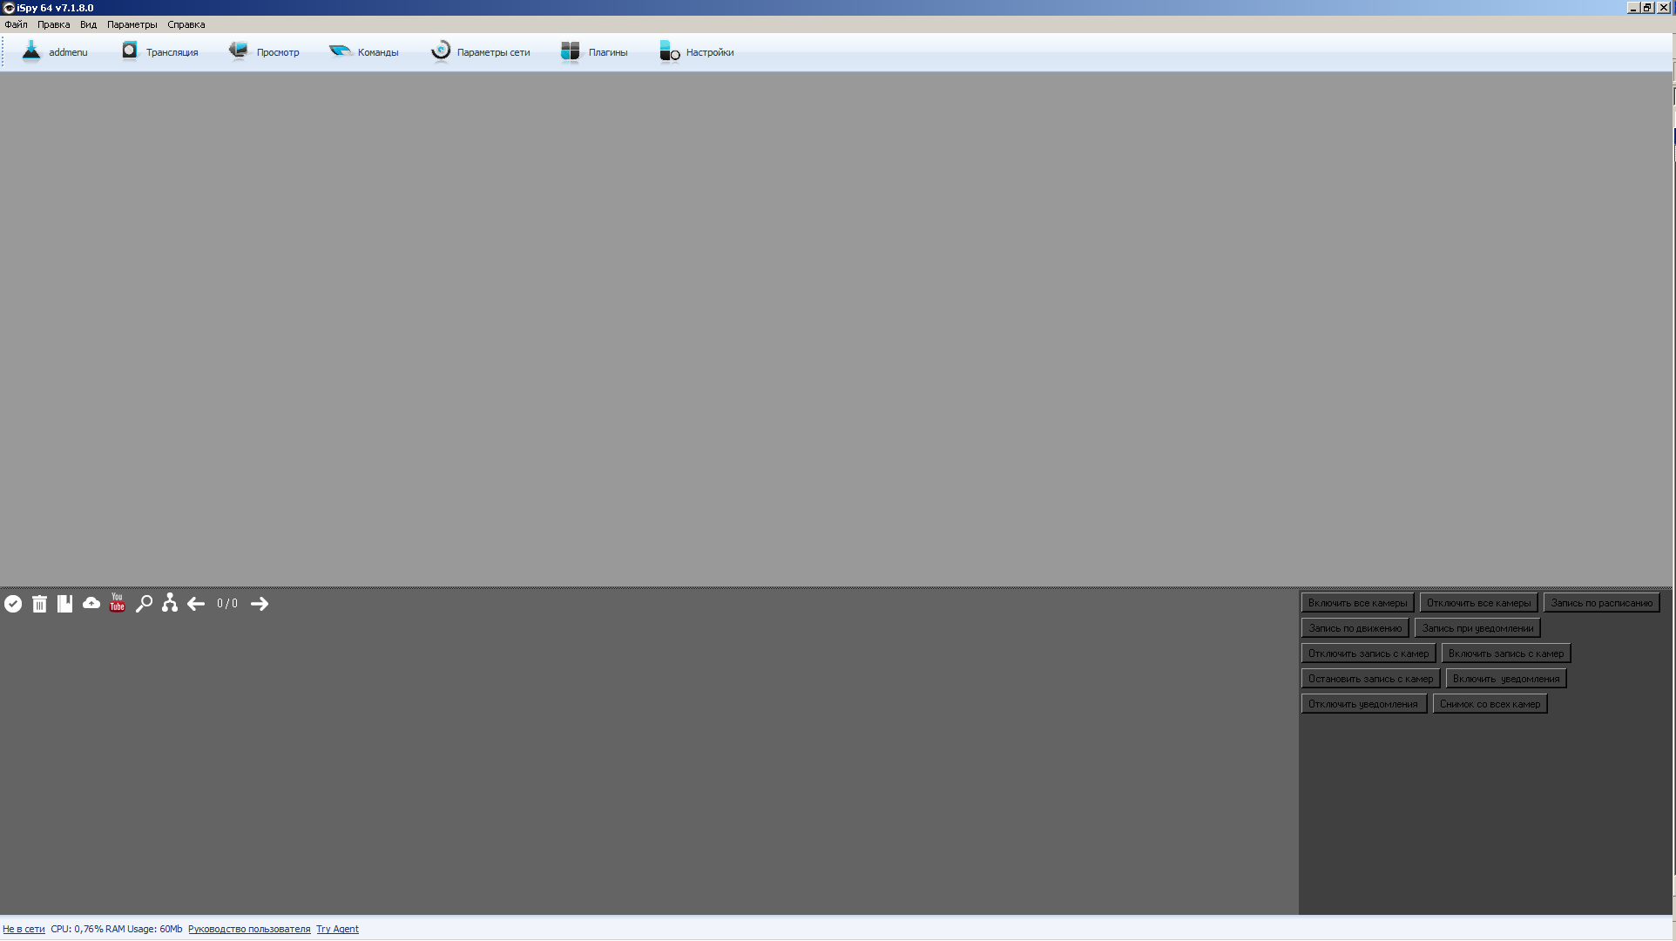

Вид верхнего меню:



Меню управления камерами:

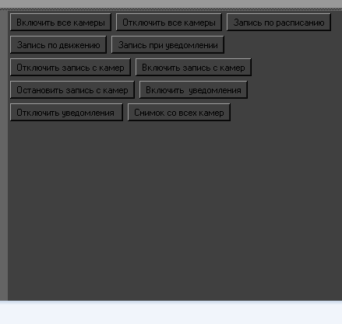

1. После запуска необходимо указать папку для хранения записей, созданную до установки программы (в данном случае папка C:\Видеозаписи): Параметры – Настройки – Вкладка «каталог» - Добавить – Указываем на папку C:\Видеозаписи

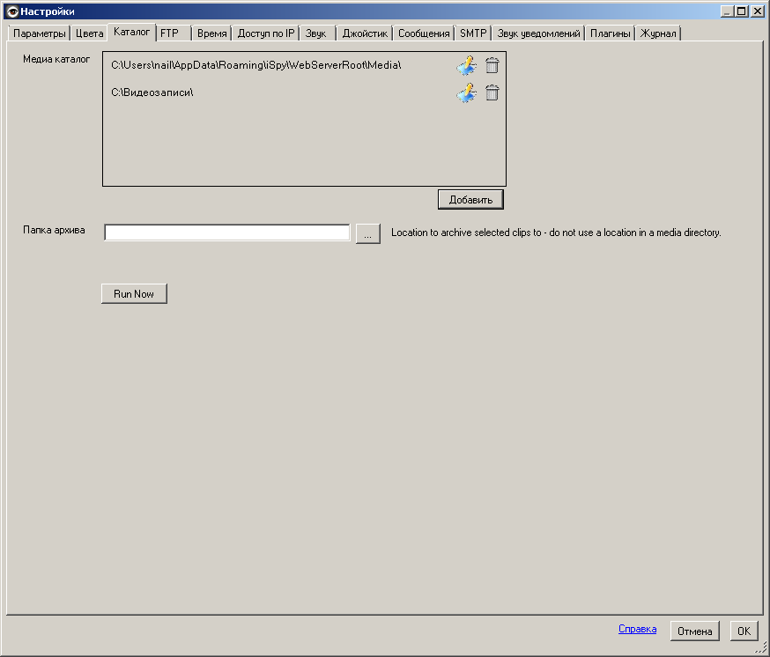

Затем удаляем папку созданную автоматически при установке C:\Users\nail\AppData\Roaming\iSpy\WebServerRoot\Media нажав на иконку корзины  - ОК.

1. Добавляем камеру, подключенную к ПК:

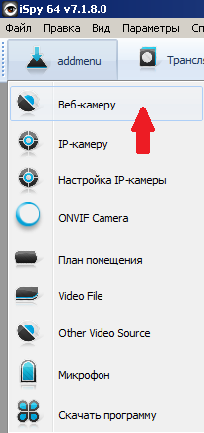

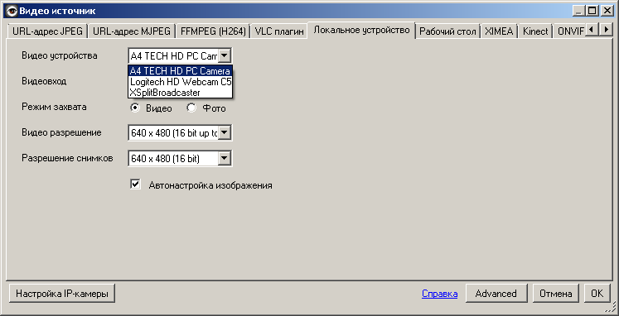

Если устройств несколько, необходимо выбрать камеру, которую будете подключать, нажмите «ОК».

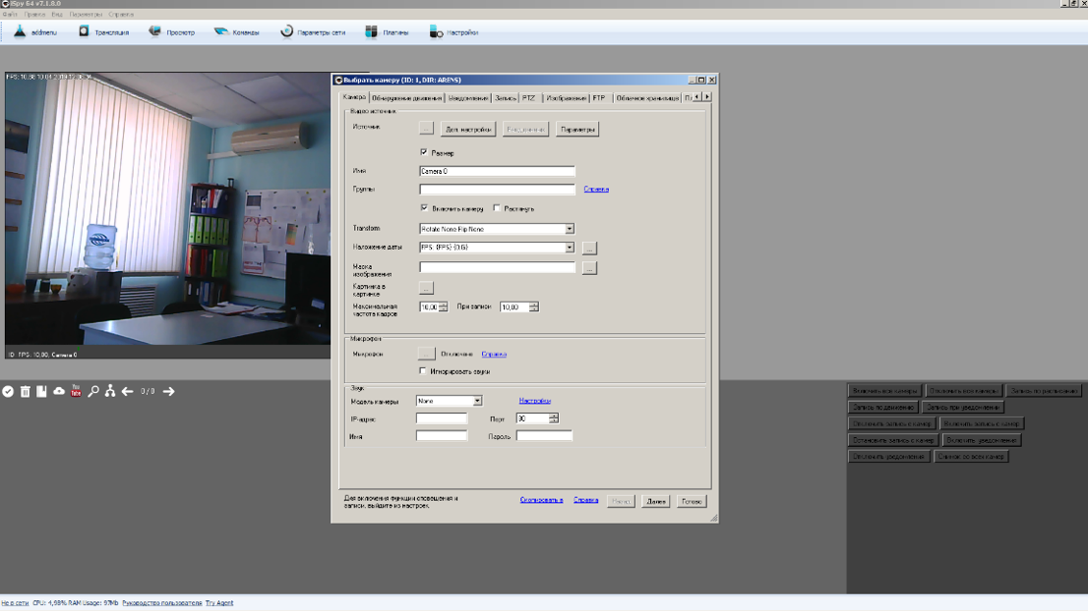

Приступайте к настройке камеры №1.

* 1. В строке имя камеры впишите «Код ППЭ_номер аудитории_номер камеры», например 8223_203_1.
  2. В поле «Максимальная частота кадров и кадров при записи» выставите значение 5.
  3. Приступайте к настройке микрофона.

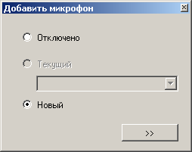

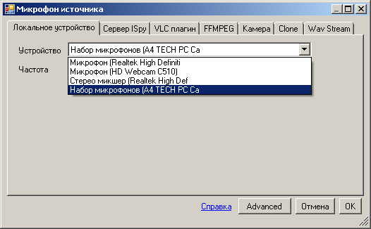

6.3.1 В сроке «Устройство» выберите микрофон, с которого будет записываться звук при записи видео. Камера снабжена своим микрофоном (что наиболее часто), но можно использовать любой из доступных. Нажмите «ОК».

6.3.2 Открывается окно настройки микрофона. На вкладке «микрофон» не меняйте настройки (их можно поменять в дальнейшем, если чувствительность микрофона будет слишком низкой или высокой).

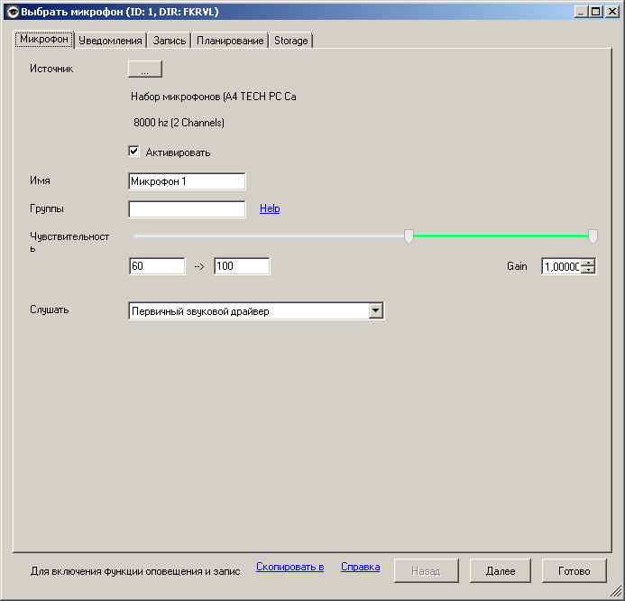

6.3.3 На вкладке «Уведомления» снимите отметку «Включить уведомления».

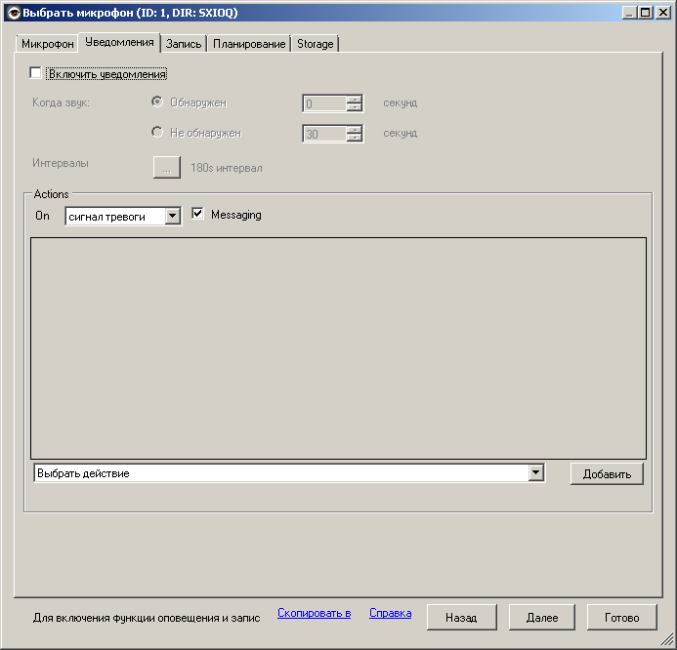

6.3.4 На вкладке «Запись» выберите команду «Не записывать».

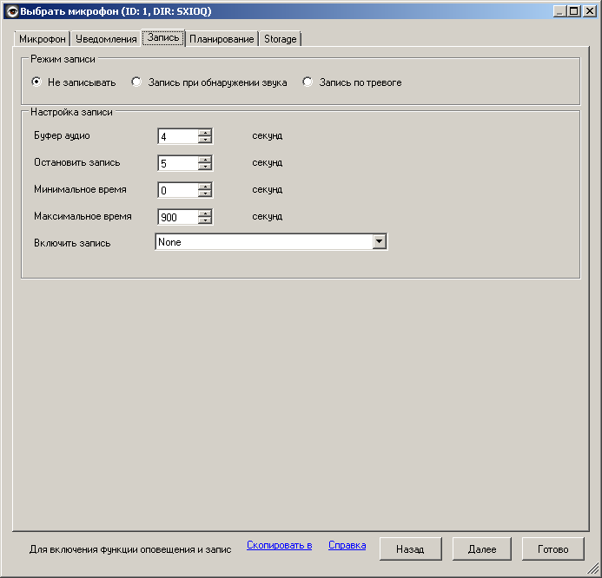

6.3.5 На вкладке «Storage» строка «Каталог» заполняется автоматически.

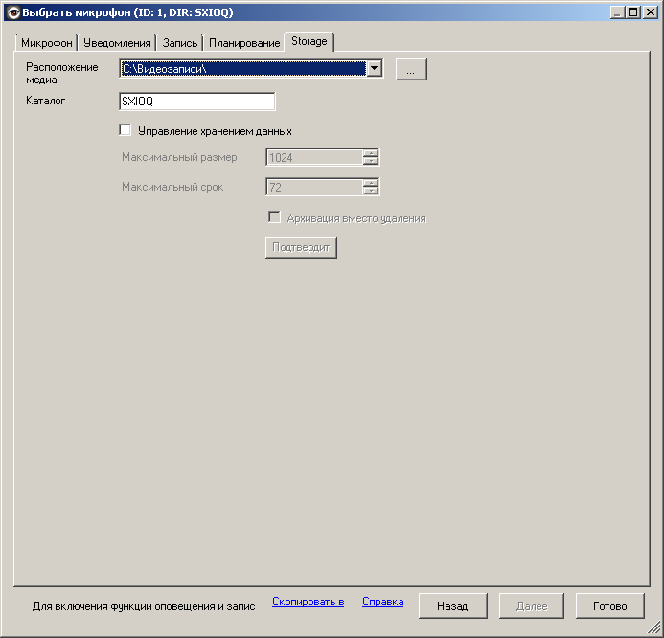

Готово.

* 1. Нажмите кнопку «Далее»; открывается вкладка «Обнаружение движения». В поле «Использовать тип детектора» выберите кнопку «Отключено». Затем снова нажмите кнопку «Далее».

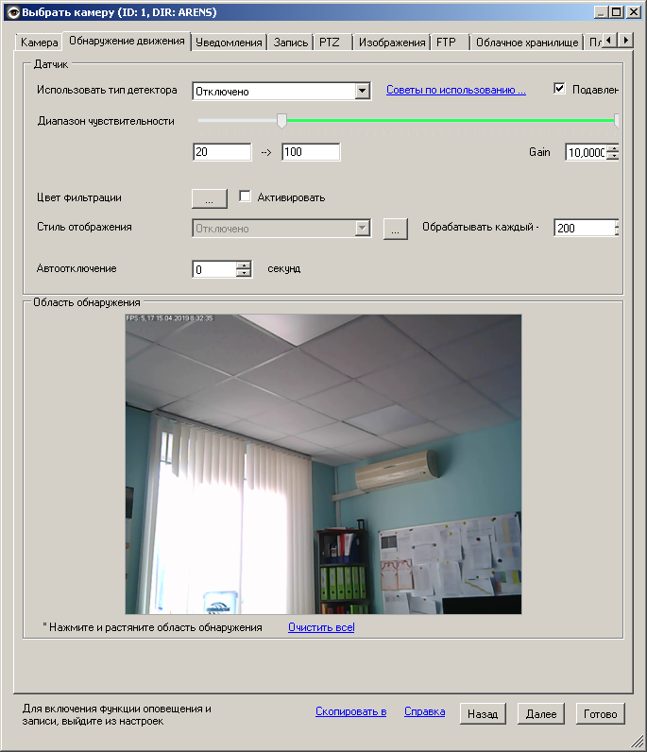

* 1. Открывается вкладка «Уведомления». Снимите отметку «Включить уведомления Messaging». Затем снова нажмите кнопку «Далее».

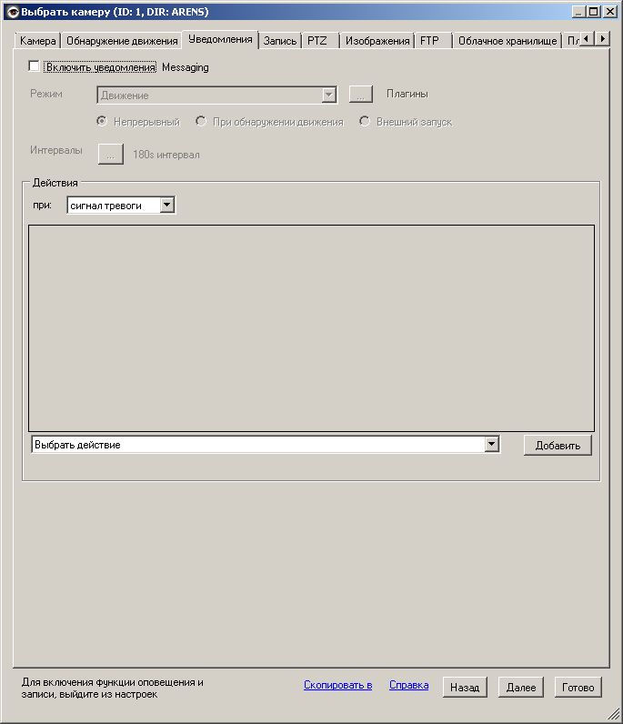

* 1. Открывается вкладка «Запись». Выберите режим записи «Не записывать».

Ползунок «Качество» меняем на 5-6 отметку.

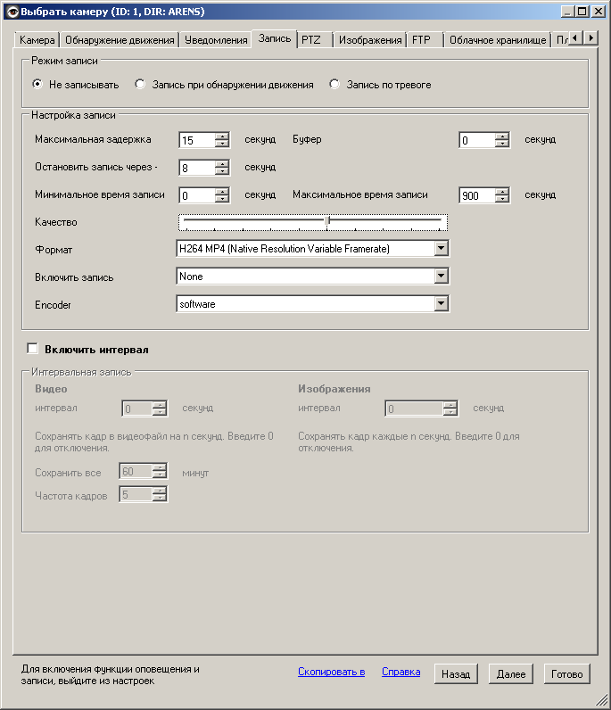

6.7 Выберите вкладку «Storage» (крайняя правая вкладка)

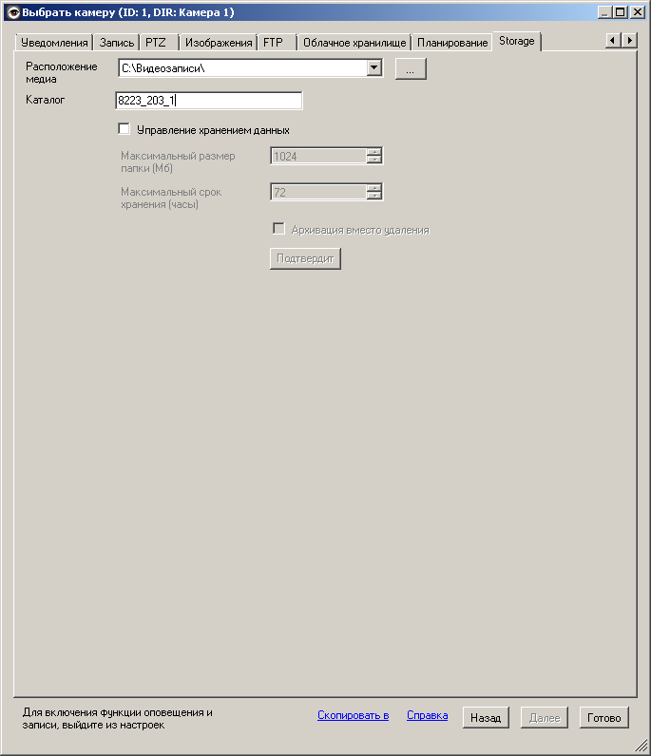

В строке «Расположение медиа» выберите C:\Видеозаписи. В строку «Каталог» впишите имя камеры, присвоенное в п.4 (для следующих камер необходимо менять порядковый номер). Далее выберите кнопку «Готово».

* 1. Повторите все действия пункта 6 для камеры 2 (при наличии).

1. После завершения настройки получите экран вида:

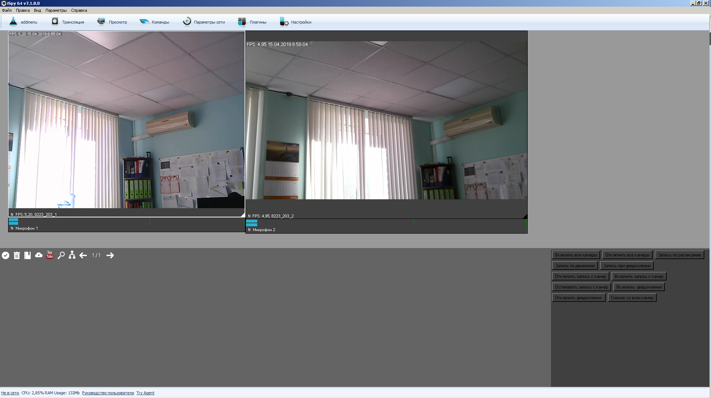

1. Для включения и отключения записи выберите «Включить запись с камер», «Остановить запись с камер».

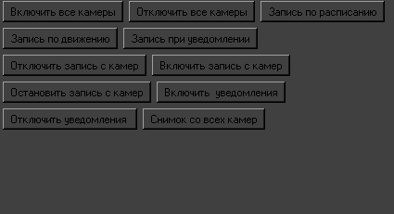

1. По окончании записи все видеофайлы находятся в папке C:\Видеозаписи\Video.

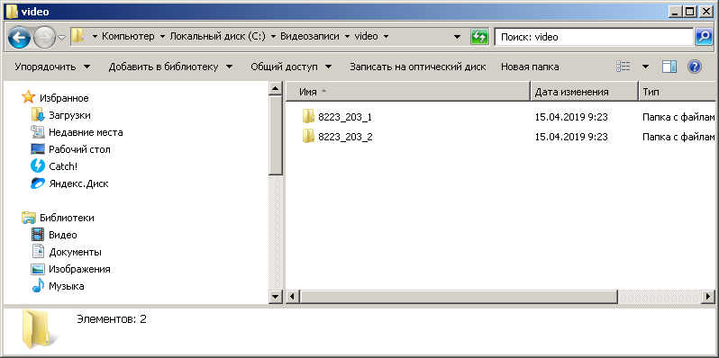

На этом настройка камер завершена.

Системные требования к ПК (минимальные):

Операционная система: Windows XP,Vista,7,8,10 (x86,x64)

Процессор: 1,4 ГГц

Оперативная память: 1024 МБ

Камера с минимальным разрешением 320*320